‘DE VERGETEN SMARTPHONE’
EEN ONDERZOEK NAAR DE IMPACT OF HET MILIEU DOOR ONGERECYCELDE MOBIELE TELEFOONS
Kaspar Dohrin
cOEN WESTRA
DOMINIQUE DE VOS
BEREND KALBERG
2018
Inhoud
MENSEN ZIJN LUI 2
HOEVEELHEID EN INHOUD 3
IN NEDERLAND 4
BIBILIOGRAFIE 6

MENSEN ZIJN LUI

Er is een algemeen probleem dat er enorm aantal meer smartphones worden gefabriceerd dan dat er terug komen. Mensen houden hun oude, ongebruikte toestel thuis in een lade⁽¹⁾ - blijkt uit onderzoek.

Tweakers heeft een poll gehouden, met 15.392 deelnemers, waarbij gevraagd werd: “wat doe jij met een oude smartphone nadat je een nieuwe hebt aangeschaft?”. Meer dan één-derde van de deelnemers gaf aan dat hij in een lade belandde; een lade toegewijd speciaal aan oude, afgedankte telefoons.
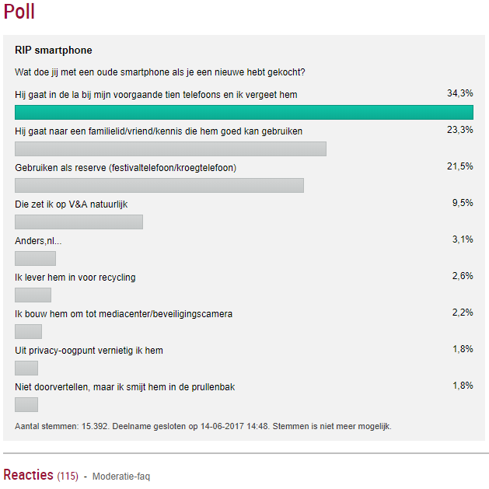

ongeveer één-vierde van de deelnemers gaf aan dat zij de oude telefoon doorspelen naar een familielid; familieleden die wederom uit één-derde ‘telefoon-lade-bezitters’ bestaat… mits de telefoon nog werkt. Ook gebruikt ongeveer één-vijfde zijn oude smartphone als reserve.

HOEVEELHEID EN INHOUD

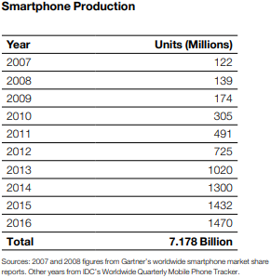
Dit is niet het enige onderzoek dat is gedaan, waaruit blijkt dat er een enorme hoeveelheid telefoons liggen te verstoffen in huishoudens. Greenpeace heeft een onderzoek gedaan in 2017 naar de hoeveelheid telefoons die gefabriceerd zijn sinds 2007 ⁽²⁾ - dit aantal komt uit om ongeveer 7 miljard.

Ook hebben zij onderzocht wat de impact van smartphones is op het milieu. Aluminium, goud en kobalt zijn slechts een klein aantal van de meer dan 60 elementen die gemiddeld in een smartphone worden gebruikt. Deze grondstoffen worden voornamelijk gewonnen door mijn bedrijven over de hele wereld, en maar een klein gedeelte door recyclen.

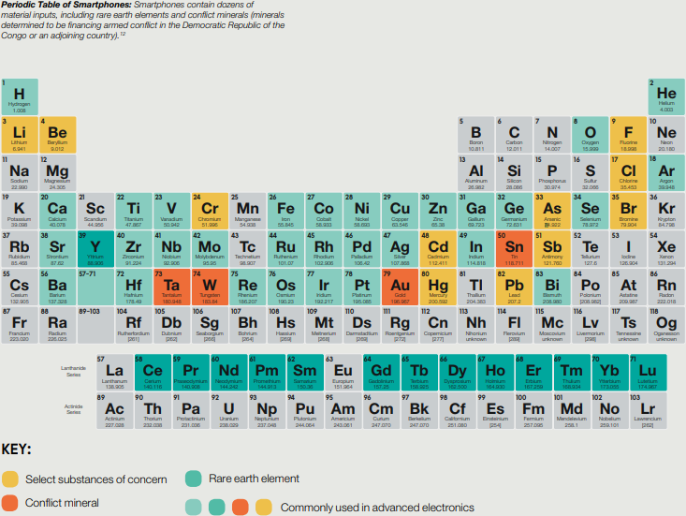
Daarnaast is de hoeveelheid grondstoffen onderzocht die zich gemiddeld in een smartphone bevinden. Deze hoeveelheid lijkt klein voor een enkele telefoon, en dat is ook wel zo, maar als het gaat om een miljard ongebruikte toestellen, dan is deze hoeveelheid enorm.
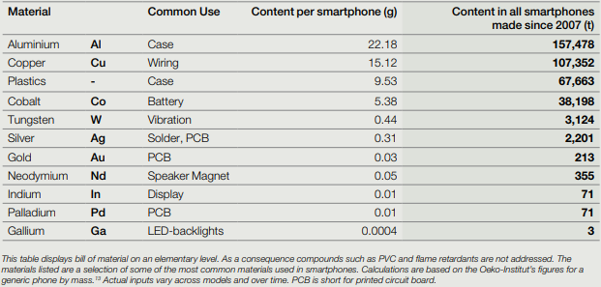
In deze grafiek is de gemiddelde hoeveelheid materiaal per smartphone vermeldt, en de totale hoeveelheid van iedere smartphone op aarde bij elkaar opgeteld ⁽³⁾.

IN NEDERLAND

Als je kijkt naar ons land, Nederland, dan ziet het er ook niet best uit. Jaarlijks komen er ongeveer 450.000 toestellen binnen voor recycling, waarvan ongeveer de helft afkomstig is door inzameling door consumenten. De andere helft is afkomstig van providers als T-mobile of Vodafone ⁽⁴⁾.
450.000 lijkt een boel, en dat is het ook, maar als je het vergelijkt met de 5 miljoen nieuwe toestellen die verkocht worden in Nederland per jaar, dan kun je je voorstellen dat deze 450.000 toestellen per jaar lang niet genoeg is - er moet nog een hele boel veranderen ⁽⁴⁾.
Natuurlijk zijn niet elk van deze 5 miljoen toestellen ongebruikt, zullen ze uiteindelijk toch stuk gaan. Als we door blijven gaat met een mager percentage van 10% van de toestellen dat recyclet wordt, dan komt de totale hoeveelheid ‘verloren’ grondstoffen uit op:
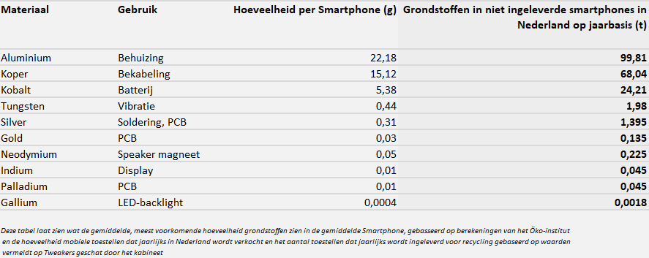

Al deze grondstoffen moeten jaarlijks worden gewonnen uit uitputbare bronnen en mijnen op de hele wereld. De mijnwerkers in deze mijnen moeten vaak in zeer barre omstandigheden werken; zonder veiligheidsuitrusting of kaarten, lopen een groot risico op verstikking of ingesloten raken.
Ook worden mijnwerkers ziek door de giftige stoffen die vaak vrijkomen bij het mijnen. Zo zijn in Zuid-Korea meer dan 200 arbeiders ziek zijn geworden, of kanker hebben gekregen door giftige chemicaliën waar ze aan zijn blootgesteld tijdens hun werk in de mijnen.

BIBILIOGRAFIE
1 Tweakers. (2017, Juni 14). rip-smartphones. Opgehaald van http://www.tweakers.net: https://tweakers.net/poll/2361/rip-smartphone.html
2 Greenpeace. (2017, February). From Smart to Senseless. Opgehaald van http://www.greenpeace.org: http://www.greenpeace.org/usa/wp-content/uploads/2017/03/FINAL-10YearsSmartphones-Report-Design-230217-Digital.pdf
3 Buchert, M. (2012, Februarie 24). Recycling critical raw materials. Opgehaald van http://www.oeko.de: https://www.oeko.de/oekodoc/1375/2012-010-en.pdf
4 Tweakers. (2017, juni 8). Er ligt goud in je la, we recyclen nauwlijks smartphones. Opgehaald van http://www.tweakers.net: https://tweakers.net/reviews/5015/all/er-ligt-nog-goud-in-je-la-we-recyclen-nauwelijks-smartphones.html

